*Lucrare laborator 1*

*Cîmpeanu Ana-Maria*

**Compensatorul în curent continuu**

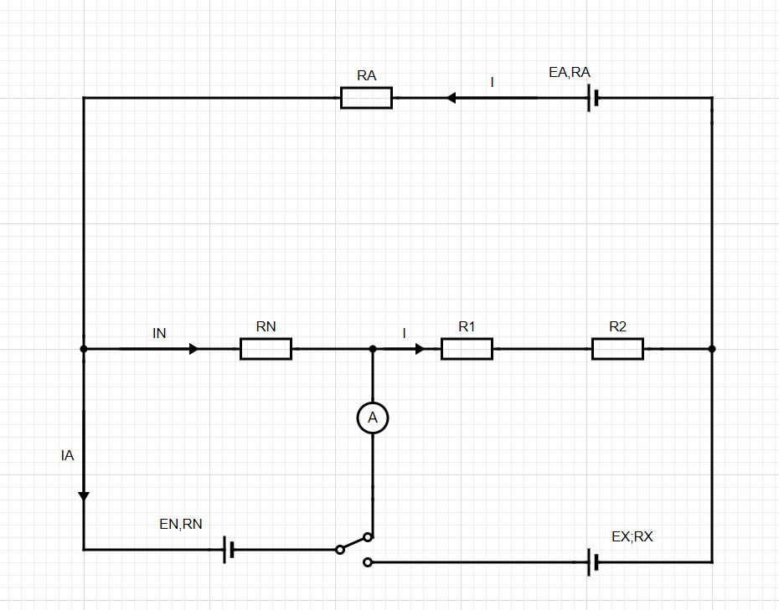1.1. Teoria lucrării



1.2.Scopul lucrării

Scopul lucrării este acela de a determina valoarea numerică a unei tensiunii electromotoare notată cu EX ,prin metoda compensării.

În cadrul acestei lucrării de laborator ,vom utiliza relațiile matematice aferente legilor lui Kirchhoff.

I. Legea Ohm ( suma alg. a int. Curentului electric la nivelul unui nod rețea este 0 )

II. Suma algebrică a tensiunilor electrice electromotoare și rezistențelor pentru un ochi de rețea este 0 .

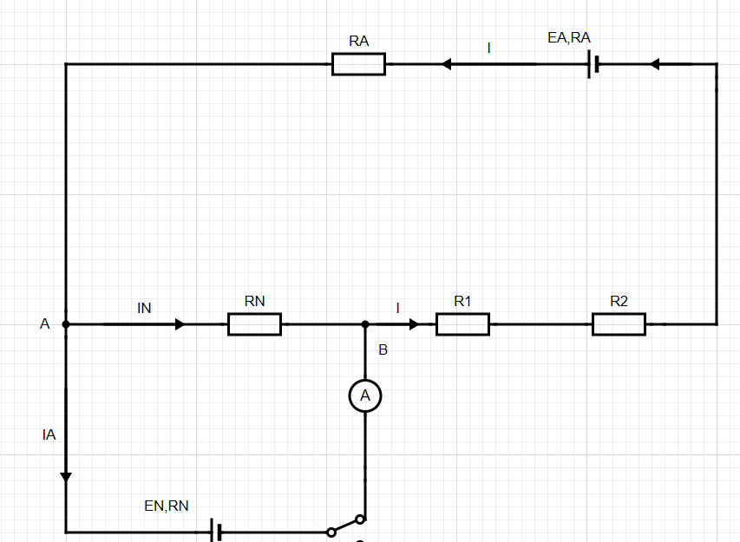1) Cazul 1 : contact 1+2



KI(A) : I = IN + IA

KI(B) : -----/-------

KII(1) : IRA+INRN+IR1+IR2+IrA=EA

KII(2): -IARN-IArA+INRN=EN

Sursele compensate dacă IA=0 :

KI(A) : I = IN

KII(1) : I(RA+RN+R1+R2+rA)=EA

KII(2): I(-RN+rA+RN)=EN  => INRN=EN  => IRN=EN

2) Cazul 2 – contact 1+3

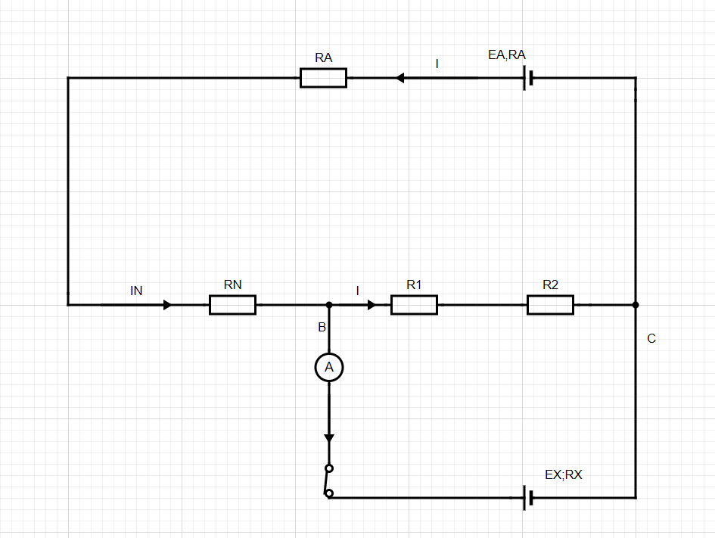



KI(B) : I’=I’1+I’A

KI(C) : -------/------

KII (1) : I’ra + I’RA+I’RN+I1’R1+I’R2=EA

KII(2) : IA’rx+IA’ra-I1’R1=-EX

Sursele compensate daca IA’=0 :

KI(B) : I’=I’1

KII (1) : I’(ra + RA+RN+R1+R2)=EA

KII(2) : I1’R1=EX

DATE EXPERIMENTALE PRIMALE

Datele cu care vom lucra sunt:

EN = 1,5656 V

EA -> 8 – 10 V -> I ~ 1mA = 10 -3A

EN = IRN => RN = EN / I => 1565,6Ω

1.3.Prelucrarea datelor experimentale

Daca suntem în cazul 1 ( 1-2 ) :

Din calcul -> R1 + R2 = 2000Ω -> determin RA

Determin RA (rezistenta ampermetrului ) prin incercare si eroare.

In urrma incercarilor => RA= 9972,1 Ω

Daca suntem in cazul 2 ( 1-3 ) :

R1 + R2 = 2000Ω

RN = 1565,6 Ω

RA – determinat experimental ( experimental modific R1,R2 , dar mentin Re = 2000 Ω)

Ex = I’R1

Ex = 10-3R1(Ω) => ?

Se cunosc datele :

RA = 9972 , 1 Ω

R1 = 1650 Ω

R2 = 2350 Ω

Ex = 10-3R1 = 10-3 *1640 V

Ex =1,65 V

EA ~ 8 – 10 V

EN = 1,4656 V

1.4.Sectiunea de concluzii

In urma pasilor efectuati anterior , am determinat valoarea numerica parametrului Ex(tensiune electromotoare) prin compensarea surselor .